Сказки

o правилах
дорожного движения

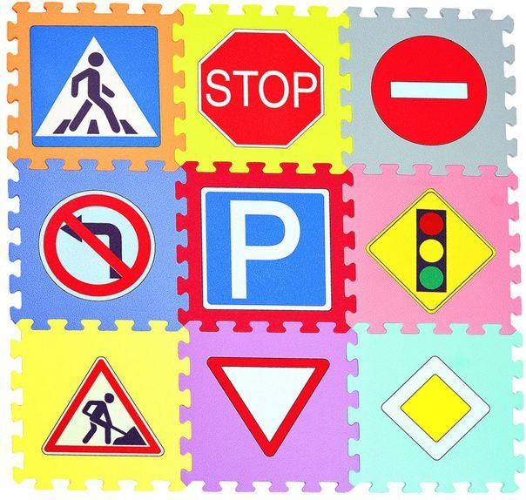

История про Грузовичок…
В одном маленьком городке жили самые разные машины. И почти все жители этого городка жили дружно и счастливо: они были вежливыми и добрыми, знали все правила дорожного движения и очень уважали дорожные знаки и великого учителя Светофора. А почему все жители? Да потому что жил в этом сказочном городке один непослушный Грузовичок, который ни с кем не дружил, никого не слушал и не хотел учить правила дорожного движения. Много раз из-за этого Грузовичка на дорогах города едва-едва не случались аварии. Но машинки-жители были настолько добры и вежливы, что не наказывали Грузовичка за его несносное поведение.
Однажды жители городка решили построить гараж для большой пожарной машины. Экскаватор вырыл огромную яму для строительства гаража. Дядюшка Светофор поставил около ямы дежурного - знак
«Въезд запрещен», чтобы машинки-жители случайно не зазевались и не упали в эту огромную яму. И все бы хорошо, да только наш непоседа Грузовичок (как мы уже говорили) совсем не знал правил дорожного движения и не уважал дорожные знаки. И потому в один вечер, когда Грузовичок веселился на улице, он подъехал очень близко к опасной яме, несмотря на все предупреждения знака-дежурного, и, конечно же, свалился в эту яму.
Очень перепугались жители городка и поспешили помочь нашему герою - недотепе. Дядюшка Подъемный Кран вытащил Грузовичок из ямы, добрая тетушка Скорая Помощь принялась залечивать вмятины и царапины, а меленькие легковые машинки принялись угощать его теплым машинным маслом. Увидел Грузовичок как ухаживают за ним все жители городка и стало ему так стыдно, что он заплакал и конечно же все машинки принялись успокаивать нашего героя и простили его.
И вот как только наш Грузовичок выздоровел, он сразу же отправился в школу к дядюшке Светофору и начал учить правила дорожного движения и дорожные знаки. С тех пор все жители этого замечательного городка стали жить дружно и счастливо.

Кто важнее всех на улице
Катя крепко спала. И снился ей сон. Будто идёт она по улице, а рядом машины проносятся – легковые, грузовые, автобусы, мотоциклы, мотороллеры. Даже велосипед один проехал, и все без водителей. Ну прямо как в сказке! И вдруг Катя услыхала, что машины разговаривают между собой. Да ещё самым настоящим человеческим голосом.
«Разойдитесь! Пропустите!» - кричала спешившая куда-то машина с шашечками – такси.
«Вот ещё! Мне тоже некогда», - пробурчал грузовик, нагруженный кирпичом.
«Кому торопиться, так это мне, - заявил остановившийся на остановке автобус. – Я важнее всех. Людей вожу с работы и на работу».
«А я письма и телеграммы развожу, - пропищал проезжавший мотоцикл. – Разве это не важно?»
«Важно, важно, но пропустите меня, - заявил мотороллер с кабиной, на которой было написано «Сосиски». Мне в школу. Дети там ждут завтрака».
«Все важны, все важны! – вдруг щелкнул на перекрёстке светофор.
– Но давайте ехать по порядку, по правилам».
И он посмотрел на них сердито красным глазом.
Все машины разом остановились у светофора и притихли. А светофор мигнул жёлтым глазом, а затем сказал: «Пожалуйста, езжайте!» - и зажег зелёный глаз. Машины поехали.
«Вот оно как. Все важны, а подчиняются светофору. Выходит, - подумала Катя, - как сказал светофор, важнее всего порядок на улице».
А вы как думаете, ребята?

Как котёнок Мурлыка перестал кататься на велосипеде
В воскресенье рано утром Леночку разбудил звонок мобильника.
- Это я. Собачка, спасай…Он потерялся…Его…наверное…– рыдали в трубку.
- Успокойся, Собачка,- ответила Леночка. – Я сейчас к тебе приду. Леночка быстро оделась и уже через пять минут была в сказочном лесу. На поляне собралась вся честная компания: Собачка, лиса Алисия, кот
Барбос. Все плакали.
- Что у вас произошло, - Спросила Леночка.
- Котёнок Мурлыка раздобыл где-то велосипед и поехал на нём кататься по проезжей части. А там машина, вторая…И вот…Он в больнице… - Послышалось с разных сторон.
- Как же вы такое могли допустить? - возмутилась Леночка. - Ведь Мурлыка ещё не знает Правил дорожного движения для велосипедистов!
- Зачем же ему правила, если он ехал на велосипеде? – удивилась лиса Алисия.
- Да вы что, не знаете, что для велосипедистов существуют свои правила дорожного движения?
- Нет! - ответили звери дружно.
- Тогда слушайте,- сказала Леночка и начала свой рассказ.
Звери слушали внимательно, медленно продвигаясь к центральной больнице.
- Когда кто-то садится за руль велосипеда, он автоматически становится водителем, ведь он водит транспортное средство – ВЕЛОСИПЕД. Кроме того, как мог котёнок Мурлыка сесть за руль и выехать на дорогу, ведь ему всего лишь четыре года. А управлять велосипедом и ездить на нём по дороге можно только с четырнадцати лет.
- Как ? – Удивилась лиса Алисия. - Значит, через год я уже смогу ездить на велосипеде по улицам?
- Конечно! Только сначала я тебе расскажу все правила, а потом уже поедешь. А пока о дороге и думать забудьте!
В таких разговорах весёлая компания добралась до больницы. К счастью, котёнок Мурлыка лишь повредил себе лапку да остался без одного уса – когда летел с велосипеда на землю.
- Леночка, - заплакал котёнок Мурлыка, - Я не верил тебе, что правила дорожного движения – это очень и очень важно! Но теперь всё понял!
Леночка успокоила котёнка, забрала его из больницы домой, ухаживала за ним, а звери помогали. Когда котёнок выздоровел, ему предложили покататься на велосипеде, но Мурлыка сказал, что до четырнадцати лет он вообще не будет садиться за руль велосипеда.
Вот как иногда случается!

Светофор
Мы остановились, и все другие автомобили остановились, и автобус остановился. Я спросил: «Почему?»
Мама объяснила: «Вон, видишь, красный фонарик? Это светофор».
На проволоке над улицей я увидел фонарик. Он горел красным светом.
«И долго мы стоять будем?»
«Нет. Сейчас вот проедут, кому через улицу надо переезжать, и мы поедем».
И все смотрели на красный фонарик.
Вдруг он загорелся жёлтым светом, а потом зелёным. И мы поехали.
Потом еще раз на улице горел красный фонарик.
«Дядя, стойте! Красный огонь!»
Шофёр остановил машину, оглянулся и говорит: «А ты молодчина!» Мы ещё раз остановились, а огонька вовсе никакого не было.
Только я увидел высокого милиционера в белой фуражке и в белой курточке. Он поднял руку вверх. Когда он махнул рукой, мы поехали. Как милиционер руку поднимает, так все встанут: автомобили, автобусы.

Приключения Бабы Яги

Однажды Баба Яга летела в ступе над городом. Ступа у неё сломалась, и пришлось её пешком идти домой в лес через город. Попыталась Баба Яга перейти дорогу в неположенном месте, но её милиционер остановил: «Как Вам, бабушка, не стыдно! Из-за Вас может произойти авария. Разве Вы не знаете, что дорогу нужно переходить на перекрёстке, там, где есть светофор, или по «Зебре»?» Баба Яга ничего о дорожных правилах не знала, испугалась: «Как это по зебре? Что такое перекрёсток?» Милиционер удивился такой безграмотности и подвёл её к перекрёстку.
В это время на светофоре загорелся красный свет, а Баба Яга начала переходить дорогу. Раздался визг тормозов, Бабу Ягу чуть не сбила машина. Тогда милиционер решил бабушку оштрафовать, а Баба Яга говорит жалобным голосом: «Да не знаю я, внучек, этих Правил дорожных, безграмотная я, да и в городе вашем я впервые». Решил тогда милиционер отвести бабушку в детский сад к ребятам, они умные, правила поведения на дороге изучают.
Ребята в детском саду рассказали её о том, как должны вести себя пешеходы, что такое светофор и как он работает, что означает слово
«зебра», почему только по ей переходить дорогу, а не где попало.
После таких уроков Баба Яга стала правильно переходить дорогу, быстро добралась до своего дома и рассказа о Правилах дорожного движения лесным жителям, так, на всякий случай, если и они случайно попадут в город.
Вот и сказочке конец, а кто правила знает и соблюдает, тот молодец!

